Dámská taneční obuv Standard

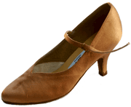  kat. č.200  1490 Kč | 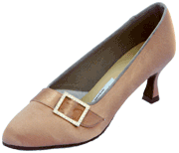  kat. č.201  1990 Kč  Novinka | 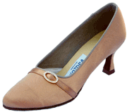  kat. č.202  1990 Kč  Novinka | 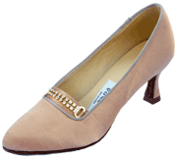  kat. č.203  1990 Kč  Novinka
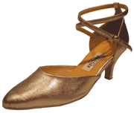  kat. č.38  1490 Kč | 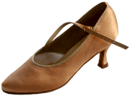  kat. č.11  1490 Kč | 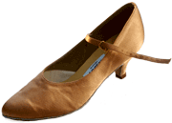  kat. č.12A  1490 Kč | 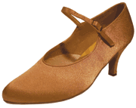  kat. č.12  1490 Kč
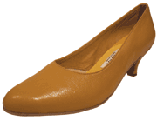  kat. č.07A  1490 Kč | 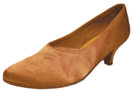  kat. č.07B  1490 Kč | 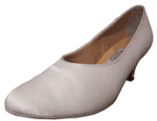  kat. č.07C  1490 Kč | 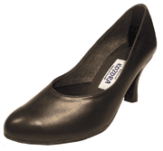  kat. č.07D  1590 Kč
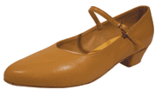  kat. č.08  1590 Kč | 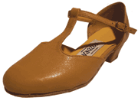  kat. č.09  1590 Kč | 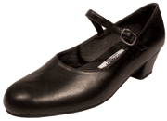  kat. č.10  1590 Kč | 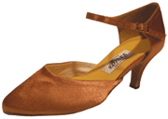  kat. č.35  1490 Kč
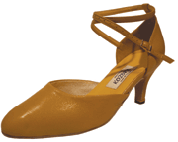  kat. č.36  1590 Kč | 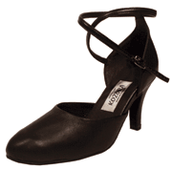  kat. č.36A  1590 Kč | 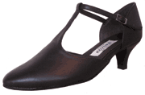  kat. č.37  1590 Kč

